TB ak maladi oto-imin

Medikaman antirimatis ki modifye maladi byolojik (bDMARDs, Bwat 1) yo itilize pou trete anpil maladi oto-imin, tankou atrit rimatoyid, spondilit ankylosing, psoriasis, atrit psoriasik, lupus eritematos sistemik (SLE), ak maladi kolòn enflamatwa (maladi entesten enflamatwa ak maladi Crohn). Medikaman sa yo aji lè yo dezaktive yon pati nan sistèm iminitè kò ou pou kalme enflamasyon an nan kò ou. Sistèm iminitè w la fòme ak yon gwo ekip sistèm, selil, ak sistans chimik ki konbat mikwòb ak anvayisè yo. Menm si bDMARD yo ede maladi oto-imin ou yo, yo ka diminye kapasite kò w pou konbat enfeksyon tou. Kèk nan enfeksyon sa yo ka grav epi ka menm mennen nan lanmò. Youn nan enfeksyon sa yo se tibèkiloz (TB).

**Kaz 1: Tip bDMARD ki Ogmante Risk pou Enfeksyon ak Egzanp Aktyèl yo:**

* Inibitè faktè nèkwoz timè (TNF):
  + etanercept (Enbrel), adalimumab (Humira), infliximab (Remicade), certolizumab (Cimzia), ak golimumab (Simponi)
* Inibitè kinaz:
  + tofacitinib (Xeljanz), baricitinib (Olumiant), ak upadacitinib (Rinvoq)
* Ajan ki bloke kostimilaston selil T yo:
  + abatacept (Orencia)
* Ajan ki diminye selil B yo:
  + rituximab (Rituxan)
* Inibitè Interleukin-6 (IL-6):
  + tocilizumab (Actemra), sarilumab (Kevzara)
* Terapi antagonis reseptè Interleukin-1 (IL-1):
  + anakinra (Kineret)
* Lòt ajan iminomoduilatè ak sitotoksik:
  + azathioprine (Imuran) ak cyclosporine (Neoral, Sandimmune)
* Gwo dòz prednisone oswa ekivalan li (>15 mg/jou pou ≥4 semèn oswa plis)
* Epitou: Medikaman anti-rejè yo itilize apre transplantasyon ògàn

Tibèkiloz (TB) koze pa yon bakteri ki rele *Mycobacterium tuberculosis* ki anjeneral atake poumon yo men ki ka atake nenpòt pati nan kò a. Bakteri TB a ka enfekte w san li pa fè w malad.

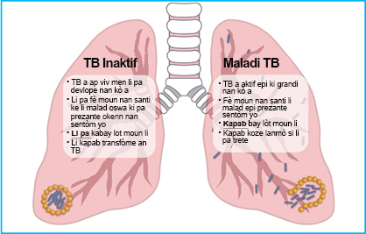**Si jèm TB a pa aktif nan kò w, yo rele sa enfeksyon TB inaktif (LTBI).** Sa ka dire anpil ane epi ou pa ka enfekte moun ki bò kote w ak TB. **Si jèm TB a vin aktif epi li kòmanse fè w malad, yo rele sa maladi TB.** Ou ka pwopaje maladi TB bay lòt moun, epi li posib pou w mouri akòz maladi TB.

Sous: NIH

**Si w pran antibyotik pou LTBI, ou ka evite maladi TB, evite TB pwopaje bay lòt moun, epi evite mouri akòz TB.**

**Si w gen enfeksyon TB inaktif epi w pa suiv tretman an jan yo preskri li a anvan w pran bDMARD, risk pou jèm TB a vin aktif epi vin maladi TB a *5 a 30 fwa pi wo* pase yon moun ki gen LTBI men *ki pa* pran bDMARD.**

**Kaz 2: Risk pou Enfeksyon TB**

* Nesans, vwayaj, oswa rezidans nan yon peyi ki gen yon pousantaj Tibèkiloz ki wo depi omwen 1 mwa
  + Gen ladann nenpòt lòt peyi ki pa Etazini, Kanada, Ostrali, Nouvèl Zeland, oswa yon peyi nan lwès oswa nan nò Ewòp la
* Kontak sere ak yon moun ki gen maladi TB enfektye
* Te rezide oswa te travay nan:
  + Prizon, oswa etablisman penitansyè
  + Mezon retrèt oswa swen alontèm
  + Etablisman rezidansyèl sante mantal
  + Etablisman pou tretman alkòl oswa dwòg
* Itilizasyon dwòg ilegal

Gen de tès pou enfeksyon TB, yon tès san ak yon tès ki fèt sou po avanbra ou. Tou de tès yo bezwen sistèm iminitè ou pou fonksyone. Si maladi w la oswa medikaman w yo ap afekte sistèm iminitè ou, tès sa yo ka pa presi. Si w gen yon risk pou enfeksyon TB (gade kaz 2 a) epi tès ou a negatif, founisè swen sante w la ka mande w pou w fè yon dezyèm tès pou li asire li.

**Rekòmandasyon anvan ou kòmanse bDMARD**

1. Fè tès depistaj pou enfeksyon TB anvan w kòmanse pran medikaman bDMARD ou.
   * Tès san (Tès Interferon-gamma [IGRAs], tankou QuantiFERON®-TB Gold tès In-Tube [QFT-GIT] ak tès T-SPOT®.TB [T-Spot]) yo preferab, men yon tès po TB (TST) ka itilize tou pou dyagnostike enfeksyon TB.

**Si tès ou a negatif:**

1. Si w gen gwo risk pou enfeksyon (gade kaz 2 a), anvizaje fè yon dezyèm tès pou ou asire w.
2. Si youn/tou de tès yo negatif, depann sou risk ou yo, kòmanse pran nouvo medikaman ou yo.
3. Fè yon lòt tès depistaj jan sa endike nan #1 chak youn a twa ane dapre rekòmandasyon founisè swen sante w yo, pi bonè si yon nouvo risk pou enfeksyon rive (gade kaz 2).

**Si tès ou a pozitif**:

1. Pa kòmanse pran medikaman bDMARD ou yo oswa sispann medikaman w yo si sa posib si ou te deja kòmanse yo (pale ak founisè swen sante w la).
2. Konsilte founisè swen prensipal ou a oswa depatman sante lokal ou a pou plis evalyasyon.
   * Sa a gen ladann jeneralman yon radyografi pwatrin ak evalyasyon pou siy maladi TB.
3. Si ou pa gen okenn siy maladi TB, kòmanse tretman pou LTBI.
   * Gen plizyè opsyon diferan pou tretman, epi yo pral chwazi youn dapre sa ki pi bon pou ou a. Diferan tretman yo se youn oswa de antibyotik pandan 3 mwa a 9 mwa. Li enpòtan anpil pou w travay ak founisè swen sante w la pou w fini tout tretman w yo.
   * Yo ka refere w bay depatman sante oswa yon espesyalis maladi enfeksyon pou tretman sa a.
4. Si sa posib, pa kòmanse tretman bDMARD ou a anvan ou pran medikaman LTBI pandan omwen 2 a 4 semèn oswa selon enstriksyon rimatològ/gastroenterologist ou a.
5. 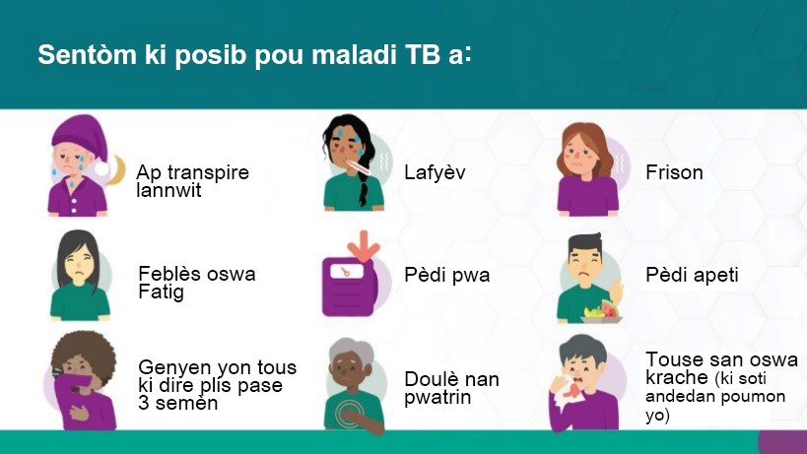Konsilte founisè swen sante w la touswit si w te gen sentòm maladi TB, kit yo te trete w pou LTBI oswa si w te teste negatif TB nan tan pase yo.

Sous: CDC

1. Si ou te teste pozitif, ou ka teste pozitif pou tout rès lavi ou. Se paske tès pou TB yo pa teste pou jèm TB a an swa, men pou repons iminitè kò ou fas ak jèm nan. Si ou te teste pozitif nan tan pase, li rekòmande pou ou pa refè tès ankò alavni. Kenbe yon kopi tès ou yo ak prèv tretman LTBI ou a nan dosye ou.

JM 29/07/2022

Elabore pa Doktè Jennifer Morse, direktè medikal pou Depatman Sante Distri Santral Michigan, Depatman Sante Mid-Michigan, ak Depatman Sante #10.